「댐 운영 의사결정 지원 LLM 연구 기획」 회의 내용 정리
회의 일시 | 2026.10.15.목 [시작·종료 시각 확인 필요]
참석자 | 국민대학교 인공지능학부 김장호 교수  국민대학교 건설시스템공학과 신주영 교수  국민대학교 건설시스템공학과 문경민 석사과정

1. 회의 목적 및 논의 방향
- 기획 과제로서, RFP 과제가 실현성 있게 구성되도록 KG·질문 검색 단계와 LLM 단계를 포함한 전체 구성을 논의함. 특히 LLM 단계를 어떻게 만들 것인지를 중심으로 논의하여, 전체 구성을 명확히 정리하는 것이 목적임.
- 과제 수주 여부, 서버를 통째로 납품할지 소프트웨어만 납품할지 등 납품 형태, GPU 사용 가능 여부가 정해지지 않았으므로, 특정 조건을 전제하지 않고 선택 가능한 옵션과 그 근거를 제시하는 방식으로 구성할 필요가 있음.
- 5~10년 치 로드맵 요청이 있었으므로 10년 뒤까지 발전하는 로드맵도 함께 제시해야 하며, 로드맵은 기술 이름보다 기능 블록 단위로 굵직하게 구성하는 방향으로 검토함.
2. 김장호 교수가 제시한 LLM 단계 구성안
가. 전체 구성: 학습 단계와 운영·에이전트 단계
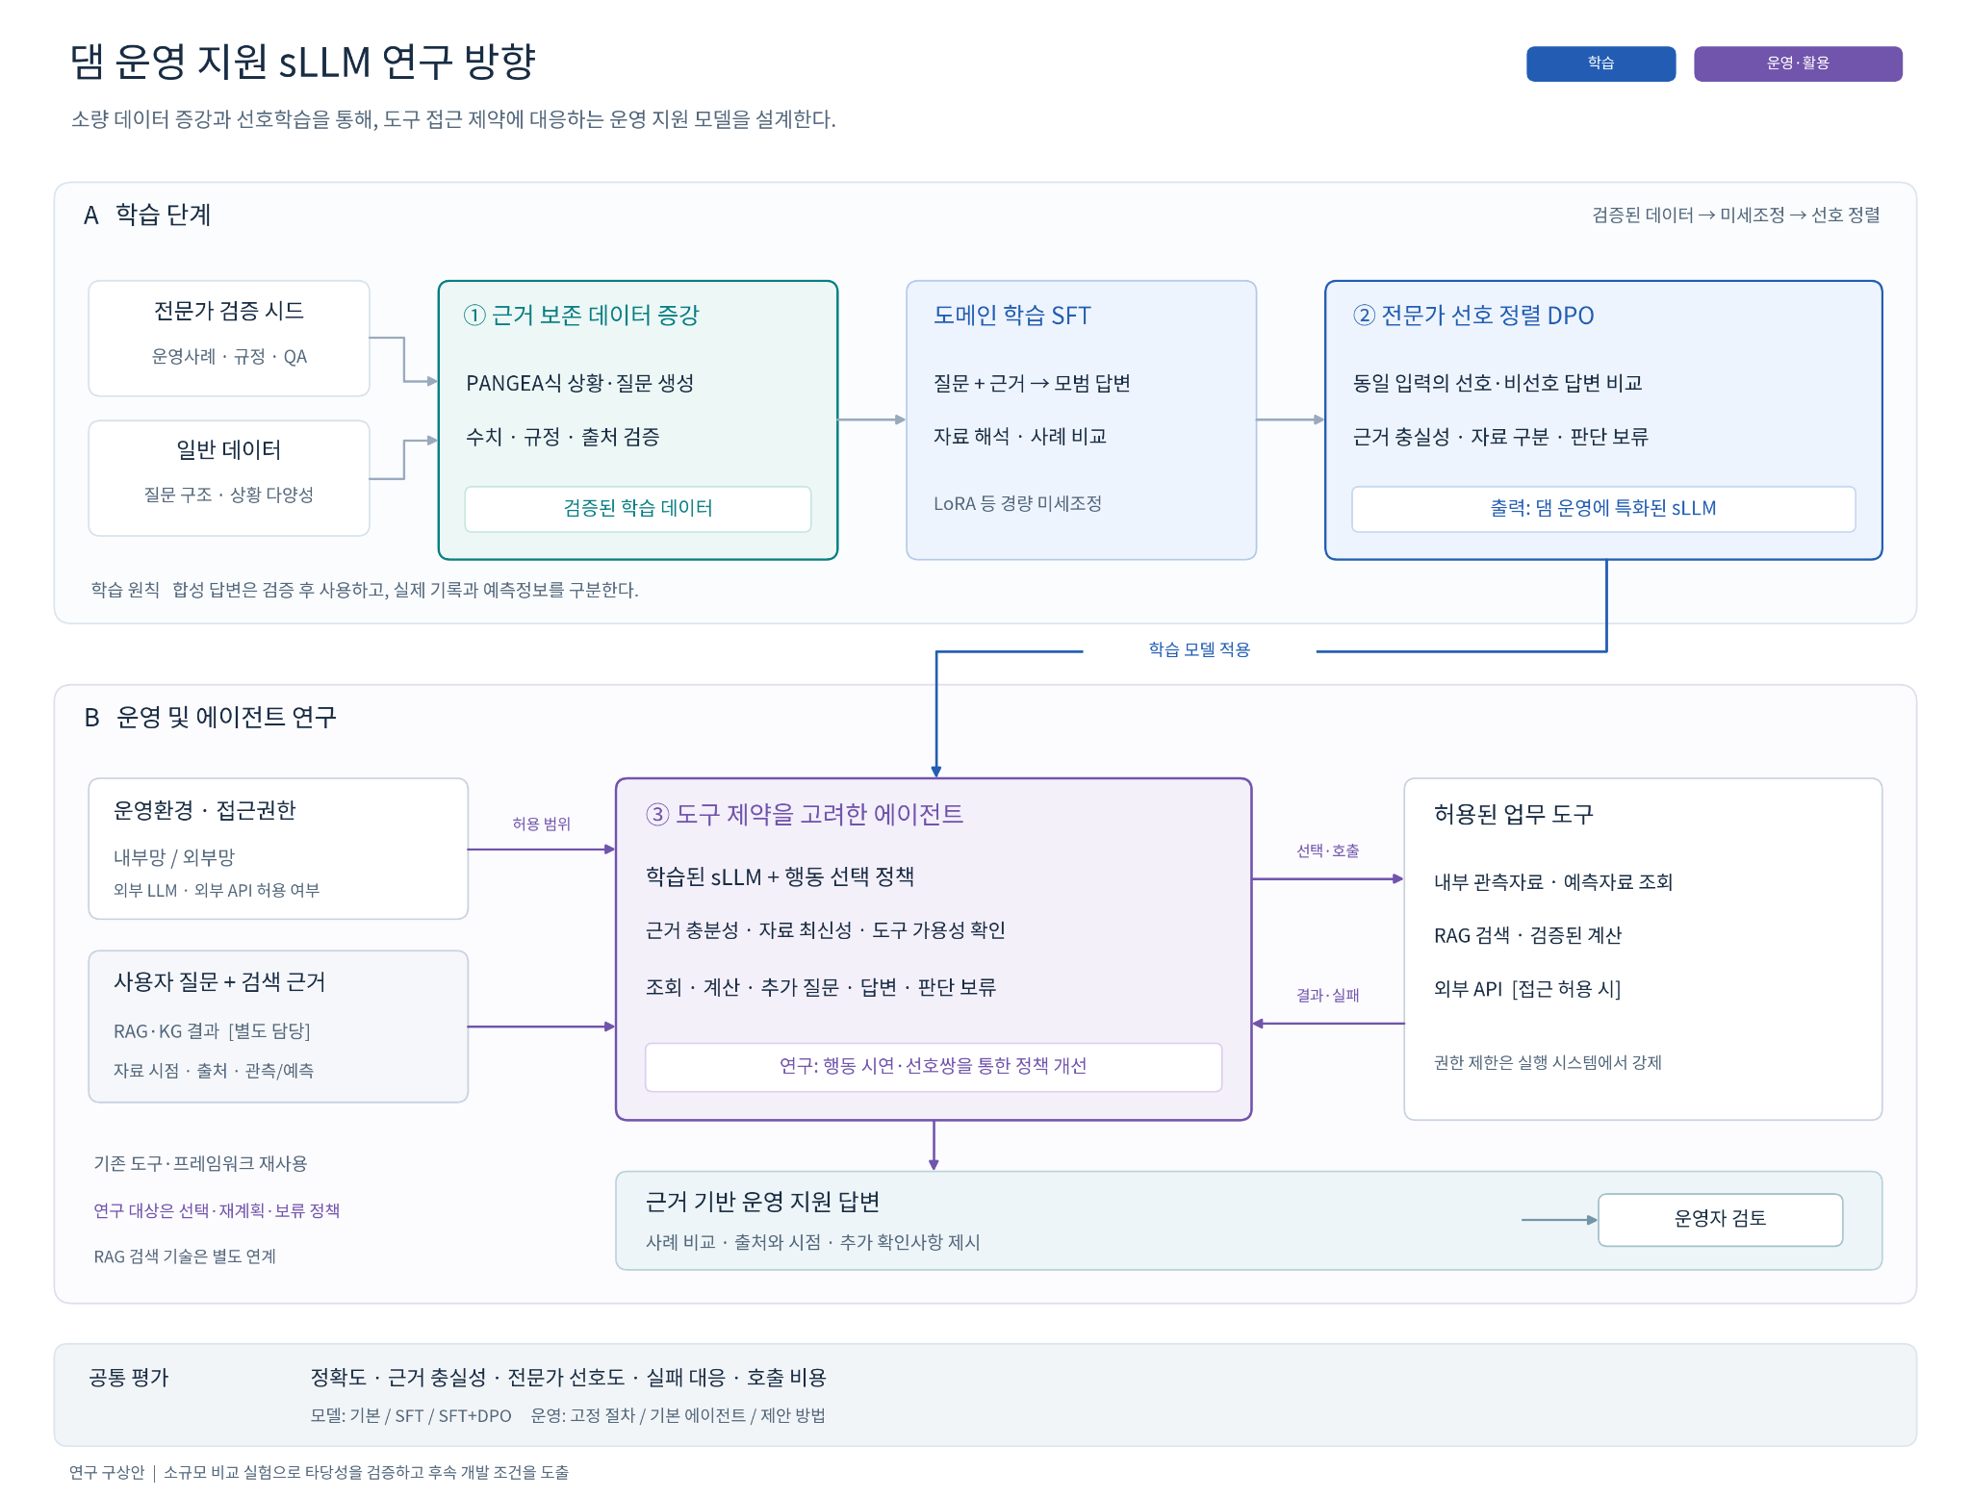
그림 1. 댐 운영 지원 sLLM 연구 방향, 김장호 교수 제시 자료에서 인용
- 데이터가 많지 않으므로 데이터를 증강한 뒤 SFT를 하고, RAG를 쓰든 에이전트를 쓰든 실무자가 선호하는 답변이 나와야 하므로 그 뒤에 DPO를 붙이는 구성임.
- 위쪽의 학습 단계는 LLM을 댐 도메인에 특화시키는 부분이고, RAG나 내부 정보 검색 등은 에이전트로 구성할 수 있음.
나. 소량 데이터 증강 → SFT → DPO
- 도메인 데이터가 많지 않으므로 데이터를 증강한 뒤 SFT를 수행함. 같은 내용이라도 들어가는 단어나 순서를 달리하면 LLM 성능이 좋아지며, 이를 이용한 증강 기법이 최근 학회에 많이 발표되고 있음.
- SFT 이후 답변이 실무자가 선호하는 형태로 나오도록 DPO를 붙임. 최신 LLM에도 인간 피드백을 활용한 정렬 단계가 뒤에 붙음.
- 기존 방식은 답변의 좋고 나쁨을 점수화하는 보상 모델을 먼저 학습한 뒤 모델을 다시 학습해야 하며, 이를 위해 전문가 참여가 필요해 비용이 큼. DPO는 같은 질문에 대한 좋은 답변과 나쁜 답변의 쌍만 있으면 학습할 수 있음.
- 같은 질문에 대해 LLM이 답변 두 개를 내면 실무자가 도움이 되는 쪽을 체크하는 것만으로 데이터를 모을 수 있어 수집이 쉬움. 500~2,000쌍은 1시간 이내에 만들 수 있고, 2,000개 정도로도 성능이 좋아졌다는 연구 보고가 있음. 다만 댐 분야는 실제로 수집해야 함.
- 선호쌍 수집에 필요한 질문과 답변을 어떻게 만들어 전달할지가 가장 어려운 점임. 이에 대해 필요한 질문을 모아 같은 질문에 여러 답변을 생성한 뒤 선호를 체크하는 방식으로 수집할 수 있음.
다. 에이전트 구성
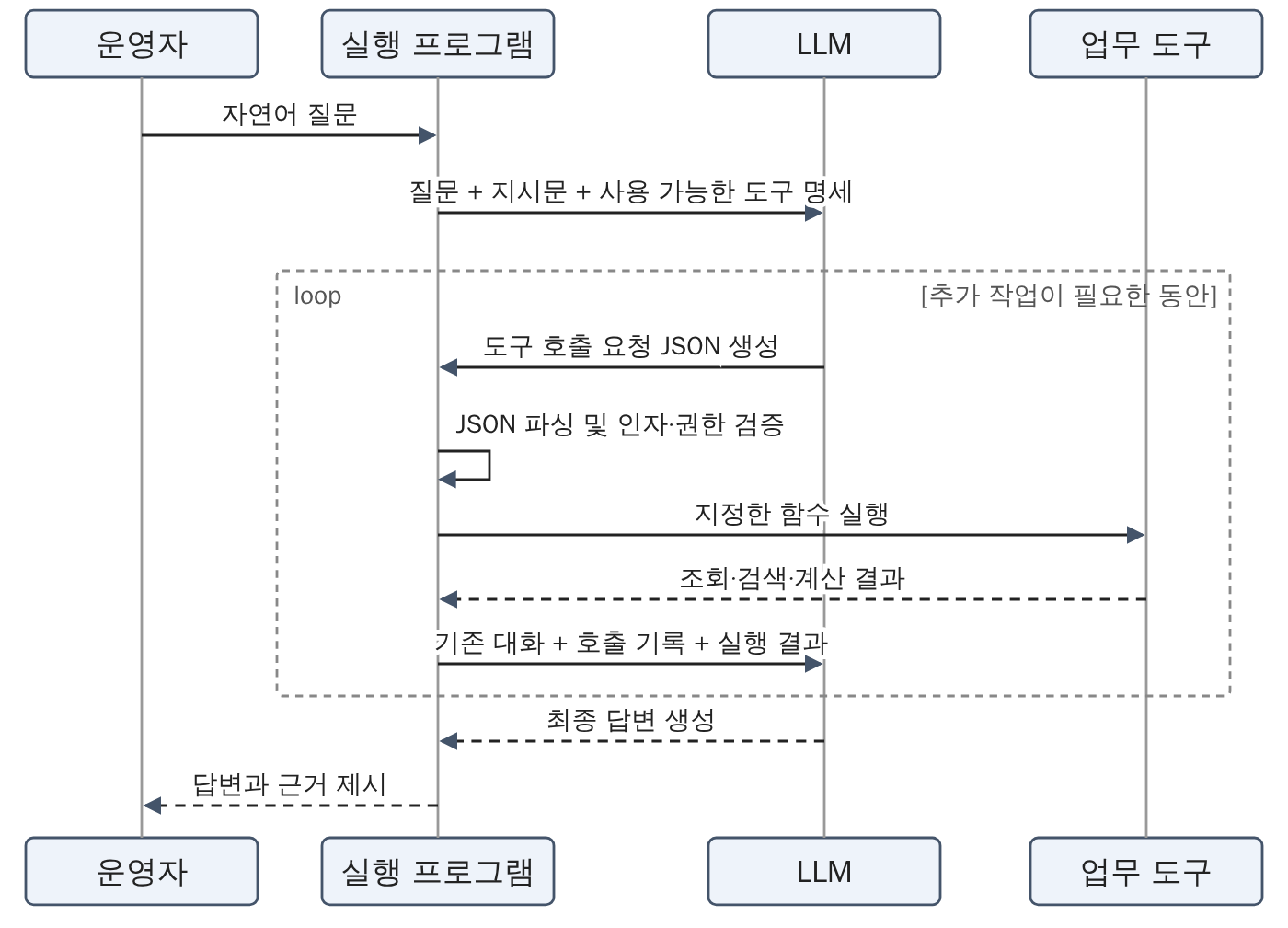
그림 2. 에이전트의 도구 호출 흐름, 김장호 교수 제시 자료에서 인용
- 함수를 미리 정의해 두고, 질문에 따라 어떤 함수를 호출할지 LLM이 JSON으로 만들면 프로그램이 이를 해석해 함수를 실행하고, 그 결과를 다시 LLM에 넣어 답변을 내는 방식으로 동작함. 예로 춘천댐 유입량을 찾는 API와 그 명세를 JSON으로 정의함.
- 실행되는 함수로는 웹 검색, 저장소 파일 안의 문서 검색 등이 있으며, RAG를 호출하거나 기본으로 설정할 수도 있음.
- 망이 폐쇄된 경우에는 지정한 폴더에 파일을 넣어 두면 그 안에서만 검색하고, 외부망이 열려 있으면 외부망 검색도 가능함.
- 실제 시스템에서는 관측자료가 별도 시스템에 있어 KG나 저장소로 가져오기 어려우므로 외부 프로그램을 호출하는 에이전트가 필요함. RAG와 KG는 질문과 관련된 근거를 엮어 현상에 대한 추론의 근거를 제공하는 역할을 맡음.
표 1. 에이전트의 도구 정의 예, 김장호 교수 제시 자료에서 인용
도구 이름 | LLM에게 알려주는 설명 | 필요한 입력값 | 실제 함수 내부에서 하는 일
get_water_levels | 지정한 댐과 기간의 관측 수위를 조회한다 | 댐 ID, 시작시각, 종료시각 | 내부 DB에 SQL 조회 또는 API 요청
calculate_level_change | 조회한 시계열의 수위 변화량을 계산한다 | 시계열 데이터 ID | Python으로 시작·종료 값과 시간 차 계산
search_operating_rules | 질문에 관련된 운영기준을 찾는다 | 검색어, 댐 ID, 적용시점 | 문서 검색 또는 KG 조회
get_inflow_forecast | 지정 기간의 유입량 예측을 조회한다 | 댐 ID, 예측 대상기간 | 기존 예측시스템 조회

3. 추진 환경 제약 및 데이터 현황
- 전체 구성의 틀에는 동의하나, DPO용 선호 데이터는 수집 방안이 있는 반면 그 앞 단계인 SFT에 쓸 도메인 자료가 확보될지가 우려됨. RAG 구축에도 현재 자료가 없고 범용으로 쓸 수 있는 도메인 데이터가 없는 상태임.
- 과제 수주 여부와 납품 형태가 정해지지 않았으므로 GPU 등 서버 자원을 쓸 수 있다고 가정하여 학습 방식을 확정할 수 없음. 따라서 제안서에는 확보 가능한 데이터와 자원에 따라 적절한 방법을 선택하는 조건부 구성으로 제시함.
- 내부 시스템에는 댐별로 장비와 수치 태그가 약 2만~5만 개 있고 댐이 약 18개여서, 분 단위로 약 40만 개 자료가 갱신됨. 다만 태그가 삼성·LG 등 제조사마다 다른 규칙으로 부여되어 있어 어느 장비의 어떤 데이터인지 아는 경우가 적고 실무자도 잘 모르므로, 자료는 많아도 활용 가능한 것은 제한적임.
- 이에 따라 필요한 자료만 추출하여 사용하는 방향으로 검토함. 기존 자료를 모두 받을 수 있다면 방류가 연 10~20회이므로 천 건~5천 건 정도의 사례가 나올 수 있고, 발전 방류는 매일 발생함. 자료를 최대한 많이 만들기 위해 증강 기술을 넣는 것도 괜찮음. 질문은 방류 외의 내용이 훨씬 많을 것으로 예상되므로, 이를 연결하는 방안은 RAG 등에서 추후 천천히 검토함.
- 외부망이 차단된 환경을 전제로 하며, 법령과 규정은 공개되어 있으므로 내부 저장소에 넣어 검색하되 법령이 개정되면 다시 반영하는 유지보수 체계가 필요함.
4. 근거와 추론의 구분 표기
- 사용자가 LLM의 추론을 실제 발생한 사실로 오인할 가능성이 있으므로, RAG에서 가져온 근거인 수치와 기록을 먼저 제시하고 그 아래에 LLM의 추론을 구분하여 표기할 필요가 있음.
- 다만 LLM이 검색을 수행했는지 여부나 신뢰도를 LLM 스스로 보고하는 경우에는 오류가 있을 수 있으므로, 검색 수행 여부는 LLM이 아니라 코드가 1 또는 0으로 표시하는 플래그로 기록하여 답변과 함께 제시하는 방안이 있음.
- 수치 자료가 많지 않으므로, 조회한 수치를 그대로 표시하고 그 아래에 LLM의 추론을 따로 서술하는 방식도 가능함. 답변의 신뢰도는 토큰 확률 등으로 산출할 수 있으나 이 값 자체의 한계도 고려해야 함.
5. 데이터 구축 및 레이블링 방안
- LLM 특화 학습과 RAG의 성능 확인 모두 데이터가 필요하므로, 데이터를 어떻게 정의하고 수집하고 레이블링할지에 대한 설계를 과제 계획에 포함해야 함. 입력과 출력의 쌍이 있어야 하며, 출력은 숫자만 맞추는 형태부터 전체 서술까지 설계에 따라 구성할 수 있음.
- 11월 26일 현장 방문에서 관제시스템을 확인한 후, 수행 가능한 태스크 후보를 LLM으로 60~100개 정도 작성하고 실무자에게 필요한 것과 불필요한 것을 체크받는 방식으로 진행함. 실현 가능성이 낮아 보이는 항목도 제외하지 않고 모두 포함함.
- 실무자의 부담을 최소화하는 방향으로 요청하며, 체크 결과를 토대로 과제 착수 시 태스크별 입력을 만들고 이에 대응하는 답변 쌍을 구성함. 반복적인 추림과 정제 과정이 필요함.
- 태스크가 정해지면 시스템에서 나올 수 있는 입력과 자료가 정해지므로 이를 기준으로 태스크별 입력과 답변을 맞추어 작성하며, 답변 작성을 전담하는 팀 구성도 검토함.
- DB 구축에는 전문 업체의 참여가 필요할 수 있으며, 업체 참여 또는 학교 수행 여부는 추후 검토함. 데이터 정제의 중요성이 크므로 수집과 레이블링 방법을 설계에 반영함.
6. 월드 모델 검토
- 월드 모델은 현재 상태와 행동으로 다음 상태를 예측하는 모델임. 댐에서는 수위·유입량 등의 상태와 방류 등의 행동으로 홍수 발생 여부를 예측하는 방향을 뜻함. 로봇 분야에서 연구가 활발하며, 상태 예측과 함께 행동까지 제시하는 모델도 연구 중임.
- 다만 학습에 충분한 데이터가 필요하고 현재는 이를 확보하지 못했으므로 초기 단계에서는 적용하기 어려우며, 시스템 운영 중 축적한 데이터로 후기 단계에서 추진하는 방향으로 정리함.
- 댐은 고려 요소가 물리 현상에 비해 제한적이고 제약조건을 많이 반영할수록 정확도가 향상될 수 있어, 특정 태스크가 명확해지면 이에 특화한 월드 모델을 검토할 수 있음. 이는 약 4년 후에 고민할 사항임.
7. 단계별 로드맵 방향
- 모델 학습만을 목표로 하지 않고 사용하면서 데이터를 축적하고 성능을 개선하는 지속 가능한 LLM을 기본 방향으로 함. 이는 태스크에 계속 특화할 수 있는 LLM을 뜻함.
- 초기에는 RAG·검색과 에이전트를 적용하고, 데이터 수집 모듈과 사용자 피드백 수집 기능을 처음부터 포함함. 사용자 피드백은 엄지를 위아래로 누르는 방식임. DPO는 초기 학습 단계에 포함하기보다 사용 중 수집한 선호 데이터를 3~6개월 주기로 재학습에 활용하는 환류 방식으로 적용함.
- 초기 학습 데이터로 SFT가 가능한 수준이 확보되면 적용하고, 부족하면 자료 수집 모듈을 통해 데이터를 쌓은 뒤 SFT와 DPO를 차례로 고도화함.
구분 | 내용 | 비고
초기 | RAG·검색, 에이전트, 기본 LLM 적용  데이터 수집·피드백 수집 모듈 구축 | 데이터 기반 방법은 확보량에 따라 선택
중기 | 축적 데이터로 근거 보존 증강, SFT, 전문가 선호 DPO 반복 적용  태스크 추가·정제 및 유지보수 | 3~6개월 주기 재학습
후기 | 축적된 상태·행동 자료로 월드 모델 구축 검토  댐 운영 무인화 목표 | 6차년도 전후, 자료 확보 전제

- 로드맵은 기술 이름보다 기능 블록 단위로 기술함. 근거 보존 데이터 증강, 도메인 학습 SFT, 전문가 선호 등을 기능 블록으로 보고, 각 블록을 단계별로 업데이트하거나 기능을 추가하는 방식으로 구성함. 세부 기술은 선택 근거에 대한 사전 기획 과제를 통해 확정함.
8. 향후 일정
- 11월 26일 현장 방문에서 관제시스템을 확인한 뒤, 문경민 석사과정이 LLM으로 태스크 후보 60~100개를 작성하여 실무자에게 체크를 요청함.
- 10월분 월간 보고서는 11월 초까지 취합 담당자에게 제출함. 월간 보고서는 보통 30~40쪽 분량이었음.
- 11월 말까지 최종보고서 초안과 최종 발표자료를 작성함.
- 최종보고서는 12월에 제출하며, 12월 월간 보고도 최종보고서 작성 시 함께 작성함.
- 최종보고서 분량은 신주영 교수 측 150~200쪽, 김장호 교수 측 100~150쪽이며, 월간 보고서를 토대로 재구성함. 보고서는 분량이 중요하게 평가되므로 그림을 많이 넣고 설명을 충분히 작성함.

